SVN服务器端配置方法
第一步：首先确认两个部署文件，一个是subversion的安装文件，一个是批处理文件。如下图所示
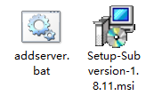
这两个文件在“程序”文件夹下。
第二步：安装subversion软件，该软件没有特殊安装配置项一直下一步即可。记录软件安装磁盘位置即可。
第三步：将subversion安装成功后，将批处理文件addserver.bat放入自己安装subversion软件硬盘位置的根目录，如下图所示
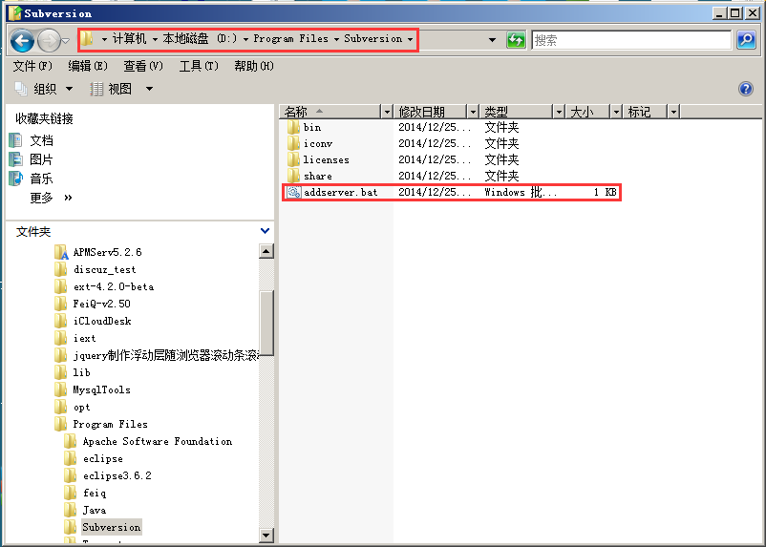
第四步：用编辑器打开addserver.bat文件，修改SVN仓库根目录（可自由按需求创建），并创建其在硬盘的文件夹，如下图所示：
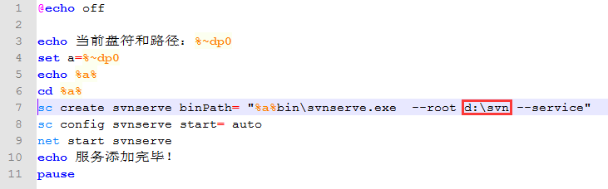
第五步：双击执行批处理文件，成功执行后，会在“服务”中看到如下服务，并且该服务已是启动状态。
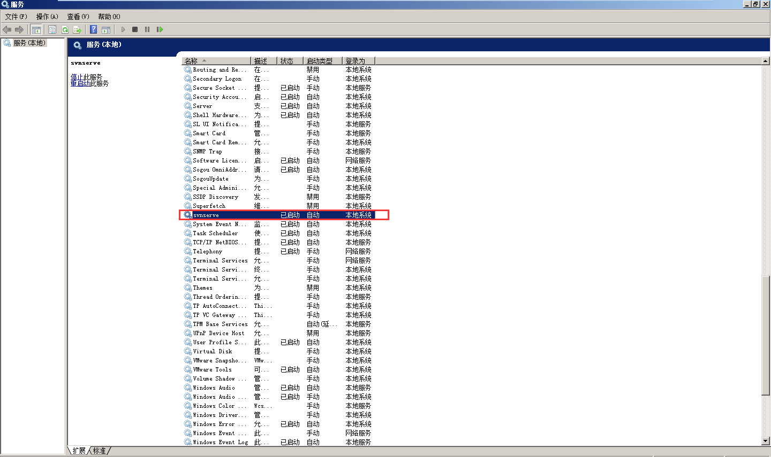
第六步：修改数据库SVN配置表，打开t_s_svnserver表，该表只有一条数据，修改这条数据的字段strSvnUrl为当前服务器IP地址，修改字段strSvnPath为先前配置的SVN根目录地址，并保存。如下图所示
SVN配置结束，重新启动程序即可。

